附件1：
中国科学院大连化学物理研究所坐落在星海湾附近，依山傍海，东邻著名的国际会展中心，西近美丽的星海公园，交通十分便利。此外，毗邻大连市高新技术园区及大连理工大学，大连海事大学，大连医科大学，东北财经大学等高等院校。这一带是大连市的一个科研、教育中心。
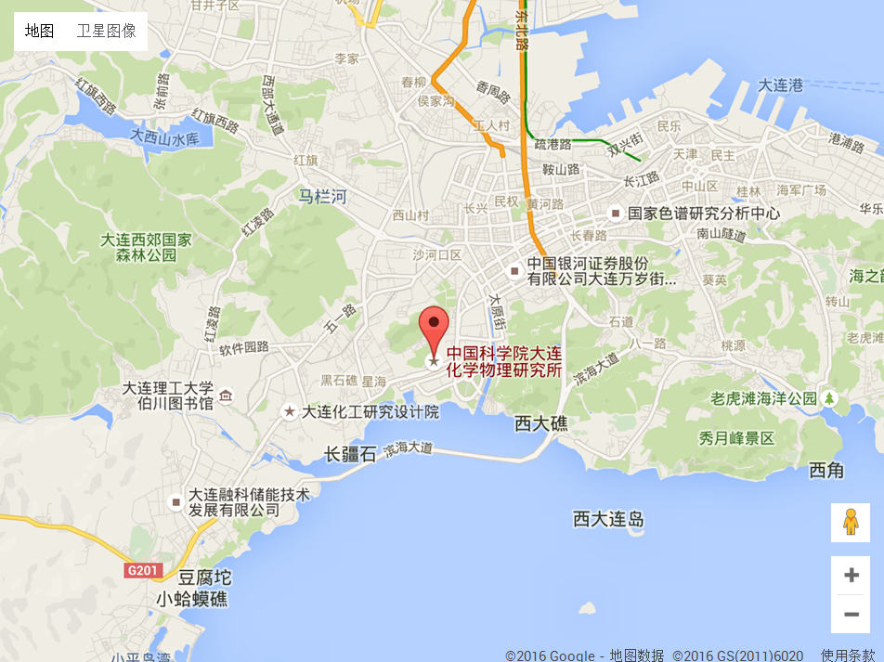
沙河口区
中山路457号
